中/华-资*源%库
库尔勒市第四中学2016-2017学年第二学期第一次月考
高 一 历 史 （科目）试卷（问卷）
考试范围： 必修二 经济史 试卷分数：100分 考试时间：60分钟
第Ⅰ卷（选择题，共60分）
- 选择题（本大题共30小题，每小题2分，共60分。在每小题列出的四个选项中只有一项是符合题目要求的）。
1. 白居易诗：“机梭声札札，牛驴走纭纭。……有财不行商，有丁不入军。家家守村业，头白不出门。”诗中的描述反映了①男耕女织的自然经济 ②重视农业的观念 ③家庭手工业的发展促进了商品流通 ④安土重迁的思想
A．①②③ B．①②④ C．①③④ D．②③④
2．下列对我国古代“重农抑商”经济政策的叙述错误的是
A．是社会生产力水平低下的必然产物 B．根本目的是维护封建经济基础和专制统治
C．在封建社会初期能够促进社会经济发展 D．有利于土地兼并和自给自足自然经济的解体Ziyuanku.com
3． 阅读下面两幅图，通过对比分析我们可以得知北宋东京城与唐朝长安城最大的不同是：
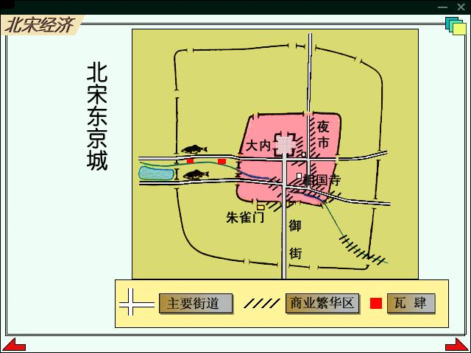
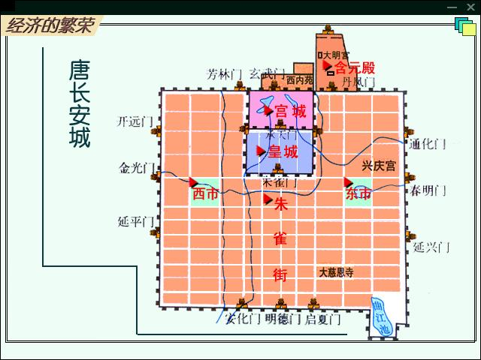
A.手工业发达 B.商业繁荣 C.出现了“夜市” D.打破了坊市界限
4.曾经在央视热播的电视剧《乔家大院》，向我们展示了一代晋商乔致庸的传奇一生。明清时期以晋商为代表的商帮出现的历史条件主要有（ ） ①政府放弃了歧视商人的政策 ②农产品大量涌入市场，小农经济与市场联系加强 ③商业市镇兴起，城镇经济繁荣 ④货币经济占据主导，白银使用广泛
A．①②③④ B. ①②④ C.①②③ D.②③④
5．现代西方学者用三个“G”来概括新航路开辟的动机，即上帝（God）、荣誉（Glory）、黄金（Gold），对此理解正确的①对黄金的狂热追逐②向海外传播基督教③开发土地资源④弘扬骑士精神或因功封爵
A.①②③ B.②③④ C.①②④ D.①③④
6. 下列关于麦哲伦环球航行路线的描述，正确的是
A．大西洋——太平洋——印度洋——大西洋 B．太平洋——大西洋——印度洋——太平洋
C．印度洋——太平洋——大西洋——印度洋 D．大西洋——印度洋——太平洋——大西洋
7. 中央电视台历史纪录片《大国崛起》解说词描述17世纪的英国：“在历史性的转变中抢了先机，已经率先到达了现代文明的入口处……在下两个世纪里，它将傲视全球。”英国“抢占了先机”和“傲视全球”的典型表现分别是
A．完成了新航路开辟，资本主义经济得到迅速发展
B．确立了君主立宪制，通过《航海条例》加强了海外贸易
C．确立了君主立宪制，通过工业革命成为最发达的工业国
D．率先完成工业革命，确立了海上霸主和世界殖民霸主的地位

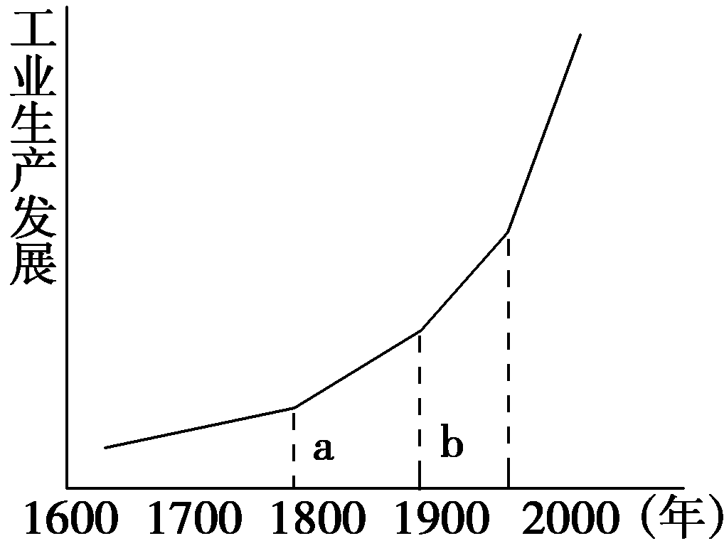
8.下列关于右图b段对应历史时期的叙述中，正确的是( )。
①该时期电力作为新能源广泛利用 ②汽车、飞机等新型交通工具促进了资本主义世界市场的初步形成 ③电话、电报等新的通讯手段加强了世界各地的联系 ④内燃机的发明促进了石油开采、交通运输的发展Ziyuanku.com
A．①②③④ B．②③④ C．①②③ D．①③④
9. 人类社会生产的动力大致经历了人力、人力＋畜力＋机械力＋自然力、人力＋畜力＋机械力＋自然力＋机器力三个阶段。中国最早进入第三阶段的地区是
A．中原地区 B．环渤海地区 C．东南沿海地区 D．长江中上游地区
10．下列不属于洋务派创办的企业是
A .江南制造总局 B.汉阳铁厂 C.上海发昌机器厂 D.开平煤矿
11．下列20世纪50年代出现的言论中，对当时社会经济发展有利的是（ ）
A．“炼铁何难复炼钢，赶英超美非作狂。手工操作君毋笑，中国人多力量强”

B．社会主义道路和资本主义道路的矛盾，毫无疑问，这是当前我国社会的主要矛盾”
C．“建设规模的大小必须和国家的财力物力相适应”
D．“共产党是天堂，人民公社是桥梁”
12. “奇唱歌来怪唱歌，养个肥猪千斤还有多。脑壳谷萝大，宰了一个当三个。三尺锅子煮不下，六尺锅子煮半个。”这首歌谣体现了哪个时期的特色
A．“大跃进”时期 B．农业合作化时期C．“文化大革命”时期 D．改革开放时期
13．国有企业改革的中心环节是
A.建立多种形式的责任制 B.增强企业活力 C.改革管理体制 D.改革分配制度
14．1985年9月美国《时代》周刊杂志的封面是对毛泽东和邓小平两个不同时代的生活进行了对比，一面是游行的队伍高举着马克思的画像，农民在田地里插秧；另一面是忙碌的上班族、高楼大厦、汉堡包、照相机等。标题是美国人“担心”中国“正在远离马克思”，是因为他们错误地认为（ ）
A．中国不再是农业大国 B．中国人不再高举马克思主义旗帜
C．市场经济是资本主义特有的东西 D．高档消费使人们滋长资产阶级享乐思想
15. 原广州市政协主席陈开枝在回忆邓小平的文章中写道：“等于是一个已经退役的老船长，当看着船的方向摇摆不定时，他又一次跳上船头，把扭曲的方向摆正了。”材料中反映的历史事件是
A．十一届三中全会 B．南方谈话 C．“文革”时期全面整顿 D．中共十五大
16. 我国全方位对外开放格局的层次是①沿海港口城市②经济特区③沿海经济开放区④内地
A．①②③④ B．④③②①C．②③①④ D．②①③④
17.在中国近现代，有这样一种男式服饰，它有五粒纽扣，代表五权分离和五族共和，它四个口袋，代表礼义廉耻，它综合了西式服装与中式服装的特点，是一种直翻领有袋盖的四贴袋服装。它被定名为
A.长袍马褂 B.西装 C.中山装 D.列宁装
18. 中国近代史上首次打破列强垄断局面的交通行业是
A．公路运输 B．铁路运输 C．轮船运输 D．航空运输
19. 印刷媒介的出现，不仅密切了人与人之间的联系，也成为人们斗争的工具。中国近代史上，曾大力发挥宣传改良、为变法制造舆论作用的报刊是
A．《时务报》 B．《民报》 C．《新青年》 D．《新华日报》
20．“奏国歌，升国旗”是进行爱国主义教育的内容，那么你知道《中华人民共和国国歌》源自下列哪一部电影的插曲
A．《渔光曲》 B．《风云儿女》 C．《开国大典》 D．《定军山》
21. 对1929～1933年资本主义世界经济大危机解说正确的是①从美国纽约华尔街股市崩溃开始 ②根本原因在于资本主义的基本矛盾 ③很快波及其他资本主义国家 ④对世界局势产生了巨大的消极影响Ziyuanku.com
A．①②③ B．②③④ C．①③④ D．①②③④
22.《道德经》讲：“信言不美，美言不信。”诚信有利于人格的塑造，也是现代经济正常运行的主要保障。罗斯福新政的措施中，具有诚信机制作用的是
A．调节工业生产，避免盲目竞争 B．整顿银行，建立联邦储蓄保险公司
C．兴办公共工程，扩大经济需求 D．实行美元贬值，刺激出口
23.撒切尔夫人步入政坛时，“英国病”（在20世纪中期以后，英国经济出现了滞涨状态，
而且这种状态持续了近三十年，被一些经济学家戏称为“英国病”。）这一沉疴正在日益严重
地缠绕英国。她抱着振兴英国的决心走进了唐宁街10号。为治愈“英国病”，她为英国开出
的处方是 （ ）
A．加强国家垄断资本主义 B．积极推行非国有化政策
C．实行充分就业的政 D．强化对海外领地的控制
24．下列关于美国“新经济”的表述，正确的是 ①以知识经济为基础 ②以信息技术为主导③是20世纪90年代美国经济长期持续增长的原因之一 ④“新经济”就是第三产业
A．②③④ B．①②③ C．①③④ D．①②④
25.美国人哈默被称为“红色资本家”、他23岁时到苏俄访问，为俄国人购买了100万美元的小麦，列宁接见了他，并授予他在苏俄开采石棉的特许权。他81岁时乘坐自己的专机进入中国，他旗下的西方石油公司随后也成为首批进入中国的企业。以上活动发生的重要历史时期分别是（ ）$来&源：ziyuanku.com
A.苏俄实行战争共产主义政策时期，新中国向社会主义过渡时期
B.苏俄实行新经济政策时期，中国处于改革开放新时期
C.苏联实施“一五”计划的时期，中国处于“大跃进”时期
D.苏联实行计划经济体制时期，中国处于“文革”时期
26.列宁曾说：“我们承认自己对农民是负了债的。我们用纸币从他们那里换来粮食，我们向他们借的，我们应当偿还这笔债务，恢复了我们的工业以后，我们一定要偿还。”这段材料反思的政策是( )。
A．余粮收(征)集制 B．粮食税 C．农业集体化 D．人民公社化运动
- 前苏联笑话：农夫伊万钓到一条大鱼，回家对老婆说：“我们有炸鱼吃了！”老婆说：“没有油！”
伊万说：“那就煮！”老婆说：“没有锅！”伊万说：“那就烤！”老婆说：“没有柴！”伊万气得走到河边
把鱼扔回去。鱼在水里划了个圆，举起右鳍高呼：“斯大林万岁！”该笑话主要针对斯大林时期的
A．战时共产主义政策 B．社会主义工业化运动 C．农业集体化运动 D．对斯大林的个人崇拜中·华.资*源%库 ziyuanku.com
- 俄国前总统普京在回答“您怎样看待苏联解体”时，引用俄罗斯家喻户晓的一句话说：“谁不为苏联解体而惋惜，谁就没有良心；谁想恢复过去的苏联，谁就没有头脑。”大多数俄罗斯人不想恢复“过去的苏联”，主要原因是苏联（ ）
A.片面发展重工业 B．忽视民主与法制
C．体制僵化，社会缺乏活 D．与美国争夺世界霸权，造成经济困难
29.美国财长福勒宣称：“各个行星围绕着太阳转，各国货币围绕着美元转”反映什么体系建立的情况
A.以美元为中心的国际货币金融体系 B.以美国为中心的国际贸易体系
C.北美自由贸易区 D.亚太经合组织
30.“全球化是发达国家用来打开发展中国家市场的‘敲门砖’，是一种新的殖民主义形式，因此发展中国家应该团结起来，抵制全球化。”下列对这一观点的评述中，正确的是（ ）①阐述了经济全球化的本质，其观点是正确的②反映了经济全球化过程中暴露出的一些问题，但其结论是错误的③折射出了国际政治、经济旧秩序的影响④反映了当前一部分国家人民对于经济全球化的态度
A．①②③④ B．②③ C．②③④ D．①②④
第Ⅱ卷（非选择题，共40分）
二、材料解析题（本大题共2小题，31题16分，32题24分，共40分。）
31.阅读下列材料，回答问题。
推进社会经济的发展，各国政府不断调整经济政策。阅读材料，回答问题。
材料一 列宁说：“在战争(指1919—1920年苏俄粉碎国内外敌人的武装干涉)结束的时候，俄国就像是一个被打得半死的人……而现在，谢天谢地，他居然能够拄着拐杖走动了!”……这个结果是什么呢，结果就是把商品、货币、市场机制引进到苏联的社会主义建设里面去，在马克思主义的发展史上，这是一个重大的突破。 ——《大国崛起》
（1）材料一中所说的俄国“能够拄着拐杖走动”得益于哪一政策的实施？这一政策对马克思主义理论的重大突破表现在哪里？（4分）$来&源：ziyuanku.com

材料二 在某种意义上，有人说，他(美国总统)挽救了市场经济。……开创了市场经济的新模式，在这种模式中，市场规律这只“看不见的手”和政府干预这只“看得见的手”联合起来，共同影响经济，市场的作用和政府的作用同时得以发挥。 ——《大国崛起》
（2）材料二中的“他”是谁？他所开创的市场经济新模式与以往模式相比，最大的特点是什么?(4分)

材料三 粮票(1955年起发行至1993年停止流通)曾关系到国计民生，虽已退出历史舞台，但仍能昭示那个时期的经济体制特色，颇具史料价值。新中国第一张股票是1983年7月8日由深圳市宝安县联合投资公司发行的。它打破了“股票是资本主义的专利”的旧观念。此后，上市公司在中国纷纷涌现。
(3)由发行粮票到发行股票反映出中国的经济体制发生了怎样的变化? （2分）

(4)从土述三个国家经济政策的调整中，你能得到哪些有益的启示? (6分)

32.阅读下列材料，回答问题。
材料一
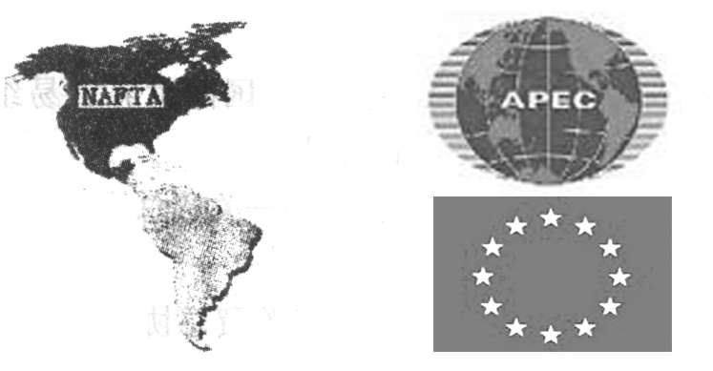
材料二 “本协议缔约方，认识到在处理其贸易和经济领域的关系时，应当是为了提高生活水平，保证充分就业和大幅度稳步提高实际收入和有效需求，扩大商品和服务的生产和贸易，同时考虑根据持续发展的目标而有效地使用世界资源，寻求既保护和维持环境又以符合不同经济发展水平的各自需要和利益的方式加强这样的措施；进而认识到需要积极努力以确保发展中国家，特别是其中的最不发达国家，在国际贸易增长中享有一个与其经济发展需要相适应的份额；热切希望达成互惠和互利的安排，大量减少关税和其他贸易壁垒，消除国际贸易关系中歧视性待遇……”——《世界贸易组织协定》
请回答： (1)依据材料一中三幅图片，指出它们分别代表当今世界哪三大区域经济集团？中国是其中哪一个组织成员国？这些组织的出现，反映了世界经济发展中的哪种趋势？（10分）

(2)世界贸易组织的成立是旨在促进各国市场开放，实现全球范围内的贸易自由化。材料二中的哪句话能表明这一宗旨？中国于哪一年加入该组织？（4分）

(3)世界贸易组织的成立对推动当今世界经济发展的哪一趋势(进程)具有重要意义？这一趋势(进程)同时还存在哪些问题？你对解决这些问题有什么建议？（10分）

题号 | 1 | 2 | 3 | 4 | 5 | 6 | 7 | 8 | 9 | 10
答案 | B | D | D | D | C | A | C | D | C | C
题号 | 11 | 12 | 13 | 14 | 15 | 16 | 17 | 18 | 19 | 20
答案 | C | A | B | C | B | D | C | C | A | B
题号 | 21 | 22 | 23 | 24 | 25 | 26 | 27 | 28 | 29 | 30
答案 | D | B | B | B | B | A | C | C | A | C
31.(1)政策：新经济政策。 (2分) 表现：利用商品、货币、市场来建设社会主义。 (2分)
(2)罗斯福。 (2分) 特点：国家干预经济(或：同时发挥市场和政府的作用) (2分)
(3)由计划经济体制向市场经济体制转变。(2分) ’
(4)只有适时对经济体制进行调整，才能保持经济发展的活力；经济政策的调整必须因时、因地制宜；经济政策的调整必须遵循经济规律；“计划”和“市场”都是发展经济的手段，而不是区分社会制度的依据。(6分。每点2分，答出其中任何三点即得满分)
32.(1)三幅图片分别代表当今世界的“北美自由贸易区”“亚太经合组织”和“欧洲联盟”三大区域经济集团。中国是“亚太经合组织”的成员国。这些组织的出现，反映了世界经济发展中的经济区域集团化趋势。 （10分）
(2)“达成互惠和互利的安排，大量减少关税和其他贸易壁垒，消除国际贸易关系中歧视性待遇……”；中国2001年加入该组织。（4）
(3)世界贸易组织的成立对推动当今世界经济发展的世界经济全球化进程具有重要意义。（2分）存在的问题：经济全球化加剧了全球竞争的利益失衡，发展中国家资金匮乏、债务沉重、贸易条件恶化、金融风险增加及技术水平落后，其国家主权和经济安全方面面临空前的压力和挑战；在经济全球化中，环境污染、人口爆炸、能源危机、粮食短缺、传染病横行、恐怖组织活动猖獗等问题日益突出，影响全人类的根本利益，直接涉及人类的生存与发展。（5分）
建议:在经济全球化过程中，发展中国家应保持清醒的头脑，制定合理对策，在积极主动参与中谋求发展。（3分）

题号 | 1 | 2 | 3 | 4 | 5 | 6 | 7 | 8 | 9 | 10
答案 | B | D | D | D | C | A | C | D | C | C
题号 | 11 | 12 | 13 | 14 | 15 | 16 | 17 | 18 | 19 | 20
答案 | C | A | B | C | B | D | C | C | A | B
题号 | 21 | 22 | 23 | 24 | 25 | 26 | 27 | 28 | 29 | 30
答案 | D | B | B | B | B | A | C | C | A | C

31.(1)政策：新经济政策。(2分) 表现：利用商品、货币、市场来建设社会主义。 (2分)
(2)罗斯福。 (2分) 特点：国家干预经济(或：同时发挥市场和政府的作用) (2分)
(3)由计划经济体制向市场经济体制转变。(2分) ’
(4)只有适时对经济体制进行调整，才能保持经济发展的活力；经济政策的调整必须因时、因地制宜；经济政策的调整必须遵循经济规律；“计划”和“市场”都是发展经济的手段，而不是区分社会制度的依据。(6分。每点2分，答出其中任何三点即得满分)
32.(1)三幅图片分别代表当今世界的“北美自由贸易区”“亚太经合组织”和“欧洲联盟”三大区域经济集团。中国是“亚太经合组织”的成员国。这些组织的出现，反映了世界经济发展中的经济区域集团化趋势。 （10分）
(2)“达成互惠和互利的安排，大量减少关税和其他贸易壁垒，消除国际贸易关系中歧视性待遇……”；中国2001年加入该组织。（4）
(3)世界贸易组织的成立对推动当今世界经济发展的世界经济全球化进程具有重要意义。（2分）存在的问题：经济全球化加剧了全球竞争的利益失衡，发展中国家资金匮乏、债务沉重、贸易条件恶化、金融风险增加及技术水平落后，其国家主权和经济安全方面面临空前的压力和挑战；在经济全球化中，环境污染、人口爆炸、能源危机、粮食短缺、传染病横行、恐怖组织活动猖獗等问题日益突出，影响全人类的根本利益，直接涉及人类的生存与发展。（5分）
建议:在经济全球化过程中，发展中国家应保持清醒的头脑，制定合理对策，在积极主动参与中谋求发展。（3分）

